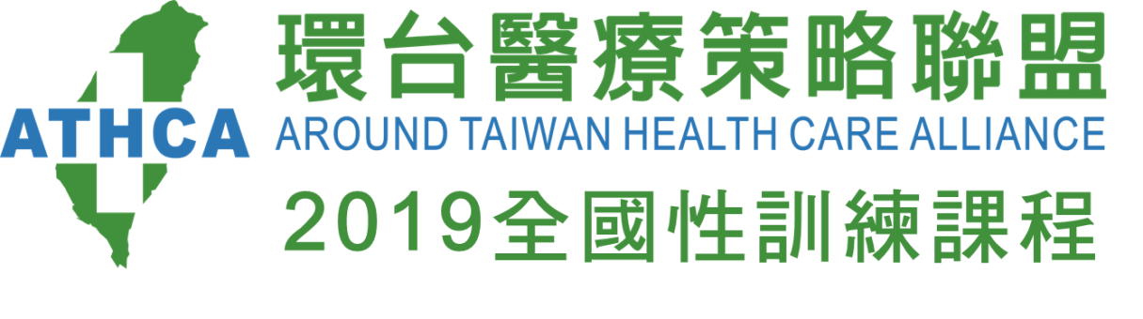
團隊戰力.創新出擊
-當責.溝通.執行力
課程規劃書

主辦單位： | 台灣環台醫療策略聯盟協會
 | 戴德森醫療財團法人嘉義基督教醫院
聯絡窗口： | 人才培育中心 鍾佳容 主任  05-2765041分機8620／0972-310-176  04292@cych.org.tw
活動日期： | 2019年10月18日09:30~17:00
- 課程目標
- 實際參與體驗活動進行學習體悟回饋與反思。
- 透過活動設計觸動學員的潛在意識行為。
- 引導專案範疇的釐清。
- 聚焦團隊運作強化解決複雜問題能力。

- 課程效益
- 透過體驗式活動及引導手法工具讓學員體認有效溝通對團隊的必要性， 用當責的態度檢視環境資源，提升執行力。
- 以正面積極的心態群力合作，提升團隊員工士氣，建構團隊凝聚力，整合達成目標管理，提出卓越貢獻。
- 巔覆舊有思維，釐清問題的本質，建立問題分析與解決系統化流程模組。
- 課程特色
- 藉由破冰暖場，引發學員動機。
- 透過體驗活動，共創學習經驗。
- 打造情境學習，聚焦團隊建立。
- 引導問題釐清，歸納解決要點。
- 課後圖表練用，延伸團隊效益。
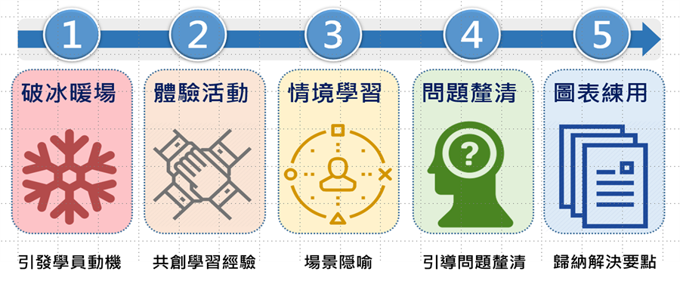

- 課程內容
時間 | 單元 | 課程內容  Learning Contents | 教學方法
9:30-10:30 | 再創高峰 | - 共好成功要素團隊  - 強化團隊的戰鬥精神  - 引爆達成目標之高度動能  - 共同解決任務中的角色扮演 | 講授  體驗活動  小組討論
10:30-12:00 | 釐清問題 | - 釐清專案問題的本質  - 問題解決的邏輯架構  - 實務演練與分享 | 講授  小組討論  案例實作
13:30-15:00 | 全線出擊 | - 團隊角色和工作職責  - 打破框架，化不可能為可能  - 跨部門整合資源協調 | 小組討論  體驗活動
15:20-17:00 | 交出成果 | - 專案案例實作  - 學員學習心得分享  - 學習後圖表收斂教學  - 建立下一步的行動 | 講授  案例實作  圖表「121」  QA
- 授課方式
本次課程操作有別於講授式教學，以工作坊方式，透過情境經驗，引導反思收斂以及知識性教導，讓學員能夠貫穿所有價值鏈的活動，充分發揮了知識分享與活動體驗後的加值及創新整合的成效，分享的落實，使得同仁日後能夠運用至職場，面對種種挑戰。
教學策略以做中學、學中覺、覺中思方式進行學習，教學工具囊括體驗活動、圖卡、學習單等，以情境教育為核心，與課程主題相關的活動作為學習者的沉浸經驗，提問引導學員拋出活動學習的關鍵要素，進一步深入探討與工作的相連性，以達到學習轉移的效果。課程配合圖表，讓學習有延續至課後追蹤。

- 活動資訊
- 時間：108年10月18日（星期五）9:30-17:00
- 地點：嘉義基督教醫院路加堂
- 對象：全國醫院主管60名。為使課程達到最高效益，建議推派現在進行專
案的團隊或未來想做專案的召集人。
- 提醒：此次課程為體驗活動，請學員著輕便衣著及平底鞋。
- 課前作業：專案表格請填寫專案表格1-2項。
備註：專案表格課前一星期前寄
cych04292@gmail.com 鍾佳容 0972310176
- 講師團隊：嘉基LIFE體驗教育團隊
嘉基LIFE團隊講師 | 經歷
鍾佳容 | 人才培育中心主任
吳明賢 | 人才培育中心組長
余美嬅 | 護理部副主任
陳香君 | 護理部督導
汪妃芳 | 醫療業務室主任
林璟彥 | 醫療業務室副主任
許禎莉 | 病歷檔案組組長
葉衣娜 | 病歷檔案組管理師
嘉基護理團隊講師 | 經歷
廖彥琦 | 護理部主任
郭雅慧 | 護理部副主任
謝慧雯 | 護理部副主任

- 課程費用：
- 非環台協會盟院學員：每位2,500元
- 環台協會盟院學員：第一及二人6折，第三人以上8折。
（含當天上課講義及午餐費用）
- 匯款資訊：
戶名：台灣環台醫療策略聯盟協會
銀行名稱：花蓮二信（代號216）美崙分社（代號0043）
帳號：040-001-00018361
交通資訊
主辦單位當天將安排接駁車，9:00在高鐵嘉義站接送學員至嘉義基督教醫院，並於課程結束後接送學員至高鐵嘉義站，敬請於繳費確認單中勾選是否需接駁之選項。
- 搭乘高鐵
- 搭計程車：約17公里，車程25分，費用約450元
- 搭BRT，到台鐵後站：
- 轉搭區間車至嘉北站下車，出站往忠孝路方向即為嘉基院區。
- 至前站，出站後右手邊大華軍用品社外，搭嘉基醫療專車(請參閱醫院市區服務專車時刻表)
- 搭乘火車
- 嘉義火車站，搭計程車：約3公里，車程10分，費用約120元
- 嘉北火車站出站即是嘉義督教醫院
- 開車路線：由國道1號下南下在民雄交流道下，經往嘉義方向忠孝路
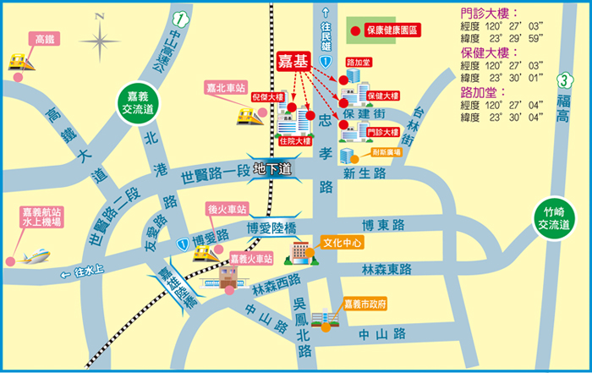

附件、專案表格
主題： 姓名:
背景現況（詳細定義並描述澄清和分解問題）課前
設置目標（針對問題改善設置具體目標）課前
識別根本原因（九宮格）
制定和實施對策（詳列對策行動計畫實施與負責人）
精實改善成果及成效說明
標準化作業與後續發展

報名表
敬請先行回傳報名表，待秘書處通知後，再於三日內匯款並回傳繳費確認單，謝謝您
服務機關
參加者姓名 |  | 單位／職稱 | 聯絡電話及E-mail | 午餐 | 是否需接駁
1 |  |  | ( ) 分機  手機：  E-mail： | □葷  □素 | □是，往返皆需接駁  □是，僅需接送至會場  □是，僅需於課程結束後接送至高鐵嘉義站  □否
2 |  |  | ( ) 分機  手機：  E-mail： | □葷  □素 | □是，往返皆需接駁  □是，僅需接送至會場  □是，僅需於課程結束後接送至高鐵嘉義站  □否
3 |  |  | ( ) 分機  手機：  E-mail： | □葷  □素 | □是，往返皆需接駁  □是，僅需接送至會場  □是，僅需於課程結束後接送至高鐵嘉義站  □否
4 |  |  | ( ) 分機  手機：  E-mail： | □葷  □素 | □是，往返皆需接駁  □是，僅需接送至會場  □是，僅需於課程結束後接送至高鐵嘉義站  □否
5 |  |  | ( ) 分機  手機：  E-mail： | □葷  □素 | □是，往返皆需接駁  □是，僅需接送至會場  □是，僅需於課程結束後接送至高鐵嘉義站  □否
6 |  |  | ( ) 分機  手機：  E-mail： | □葷  □素 | □是，往返皆需接駁  □是，僅需接送至會場  □是，僅需於課程結束後接送至高鐵嘉義站  □否
總名額 |  | 60位
繳費金額 |  | - 非環台協會盟院學員：每位2,500元  - 環台協會盟院學員：第一及二人6折，第三人以上8折  （含當天上課講義及午餐費用）
收據開立資料  (若需分開開立，請務必填寫清楚) |  | A.□個人B.□機構  抬 頭：  統一編號：  收據收件人：  寄送地址：□□□
繳費確認單
敬請先行回傳報名表，待秘書處通知後，再於三日內匯款並回傳繳費確認單，謝謝您
繳款憑證黏貼處
- 課程費用：
非環台協會盟院學員：每位2,500元
環台協會盟院學員：第一及二人6折，第三人以上8折。
（含當天上課講義及午餐費用）
- 匯款：（若以ATM轉帳，敬請提供帳戶末5碼，以利查帳。）
戶 名：台灣環台醫療策略聯盟協會
銀行名稱：花蓮二信(代號216)美崙分社(代號0043)
帳 號：040-001-00018361
- 收據於活動報到時發給，未報到者於活動後寄發
- 敬請於報名截止108年9月18日(三)前回傳報名表，Email或傳真回傳繳費確認單，請務必來電確認，謝謝您！
聯絡人：黃孟婷、聯絡電話：03-2831219、傳真電話：03-4921000、E-mail：athca2001@outlook.com

